图文介绍Windows系统下使用 Github账户 + msysgit + TortoiseGit 进行文件管理的方法。
安装
安装mysysgit
下载地址：msysgit
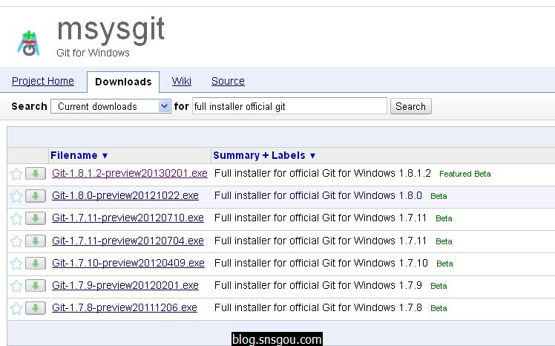
安装过程：
0、启动
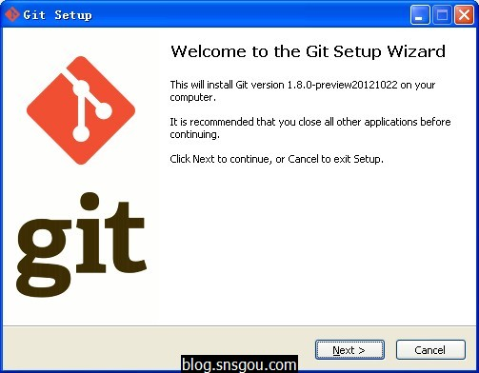

1、默认
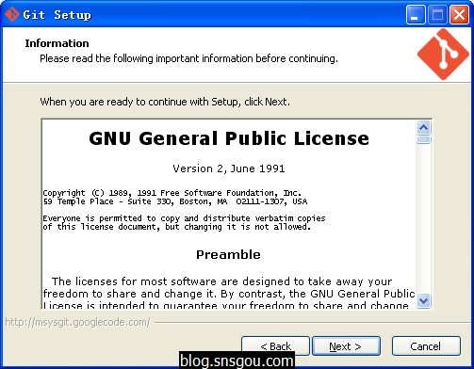

2、默认
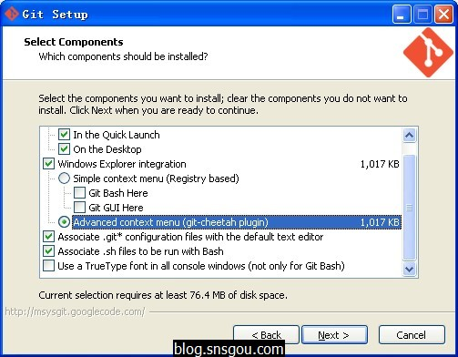

3、默认
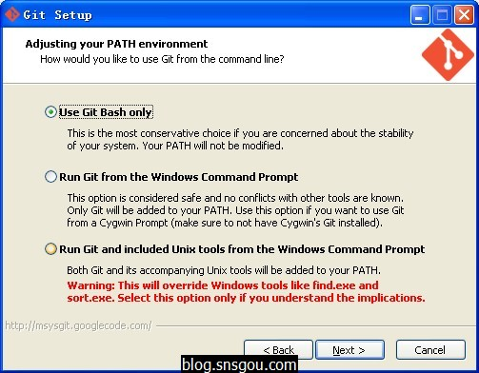

4、默认
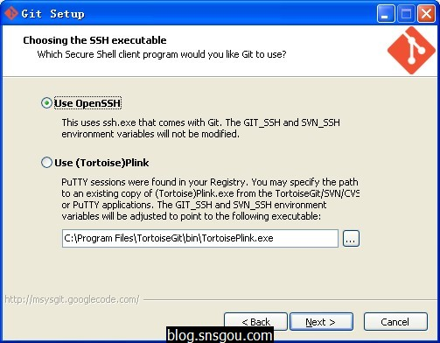

5、这步骤很重要，选中 Checkout as-is 。这样使用 git clone 时，Git不会擅自改动所获文件的换行符。
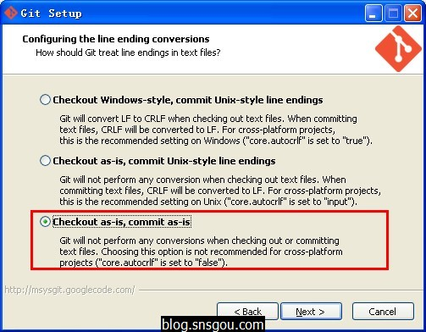

6、默认
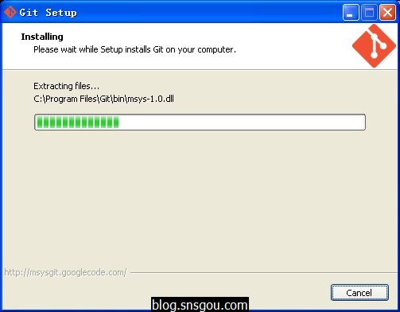

7、安装完成。
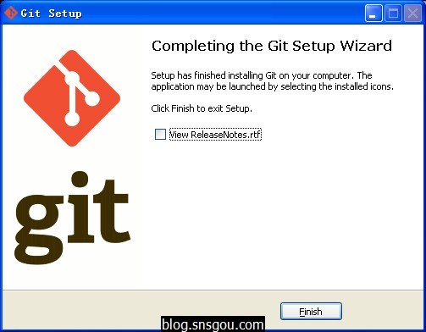

安装TortoiseGit
下载地址：TortoiseGit 。
安装过程
0、启动
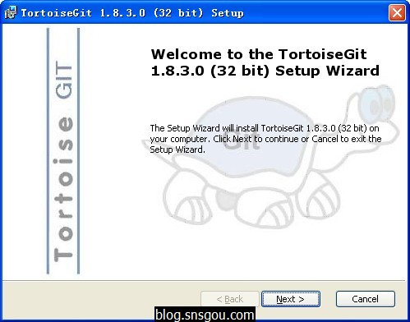

1、默认-Next
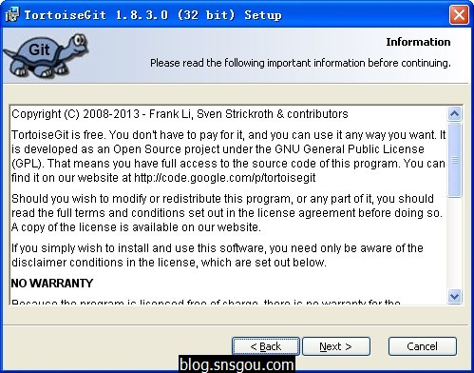

2、默认-Next（注意，这步除了安装路径更改下，其它保持默认即可！）
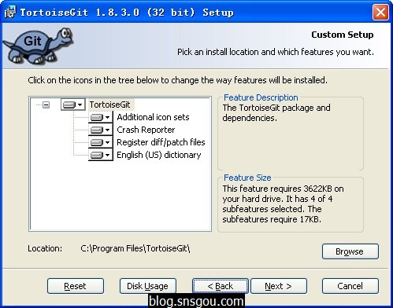

3、默认-Next
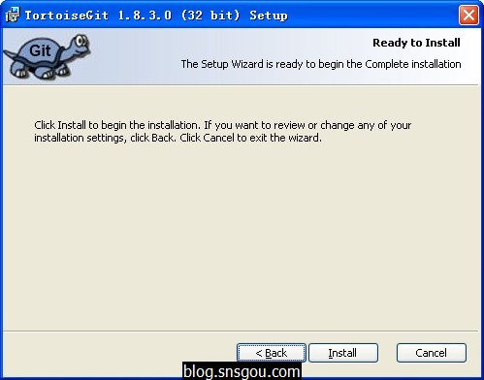

4、默认-Install
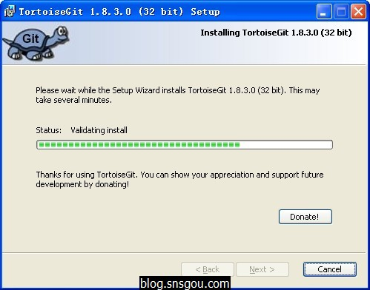

5、完成
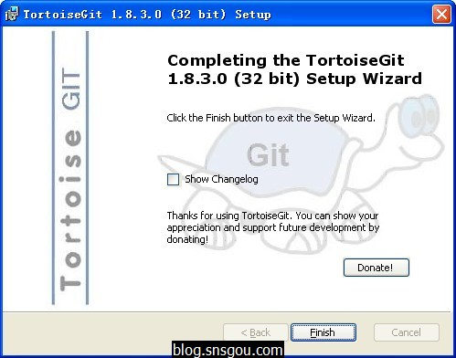

术语
- repository 仓库，包含文件历史记录和配置信息的数据库，通常含有多个分支；
- clone 仓库的克隆是指仓库的副本拷贝，一个新的克隆包含有原仓库的各种信息；
- push 将数据提交到远端仓库；
- pull 从远端仓库或本地分支获取数据，然后合并到指定分支；
- branch 不同的开发路线；
- merge 将数据合并到分支；
- commit 将文件更改记录到仓库中；

设置
TortoiseGit 设置
开始->所有程序->TortoiseGit->Settinigs，填入 Name 和 Email 信息。
这里需要说明，每次通过GIT提交文件时都需要 Name & Email 信息。这个信息会连同 Commit Comment 显示在Github的Commit记录里。
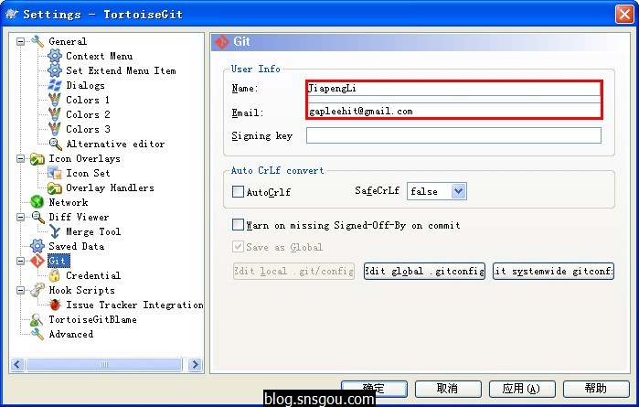
在我们成功将文件上传至Github之后，可以在仓库 Name 会在 Commit 记录中体现出来。
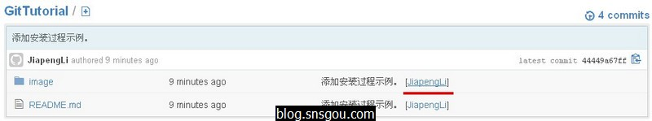
为简单起见其他所有的设置项项暂时我们都不做修改，可以在使用中逐渐摸索。

用法
配合Github使用
1、登陆github（如没有账号，则需新建一个账号）。点击 Sign in 按钮进入登陆页面,填写用户名（或邮箱）与密码后登陆。（用户名与邮箱名不区分大小写，而密码区分大小写）
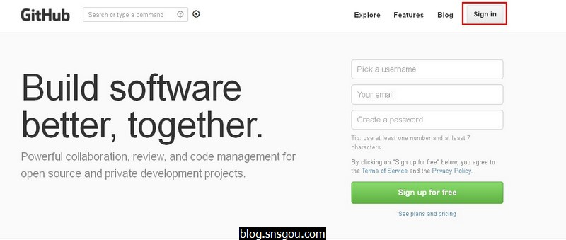
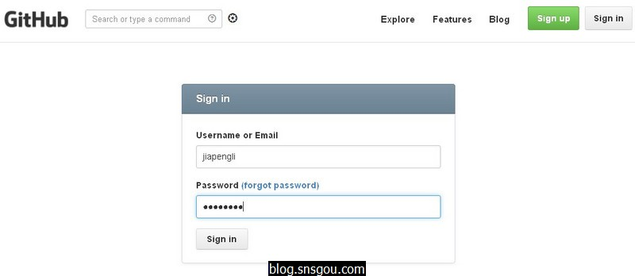

2、进入 Account Settings ，添加 SSH Key 。 SSH Key 是用户使用SSH工具(本教程里用的是TortoiseGIT里集成的工具)登陆或上传文件至Github时用的密码。
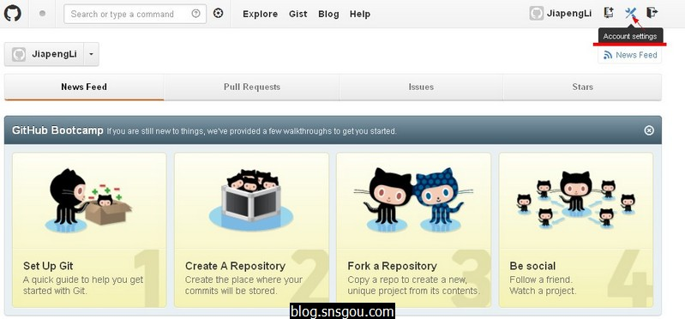
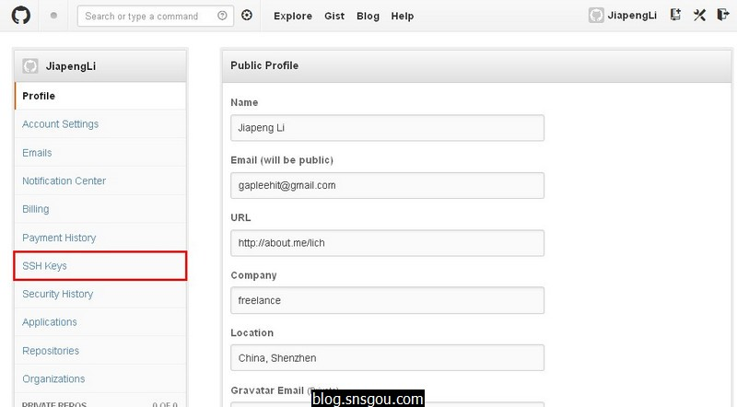

3、先从Github上退回到本地。我们需要添加 SSH Key， 但是我们现在还没有，所以制作一个先。 开始->所有程序->TortoiseGit->Puttygen
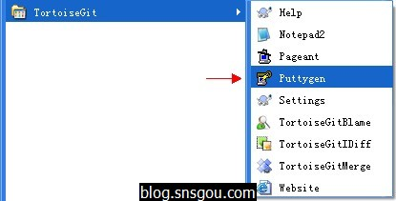
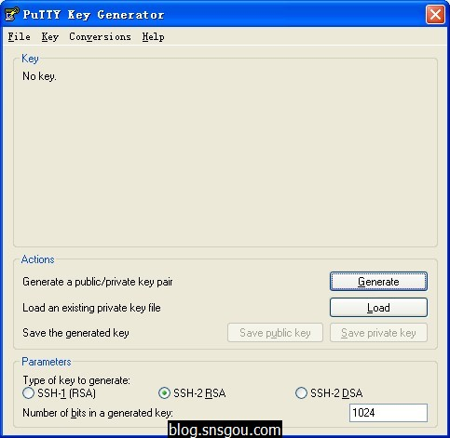
点击 Generate 按钮开始生成，在指定的区域内移动鼠标加速 SSH KEY 的产生。
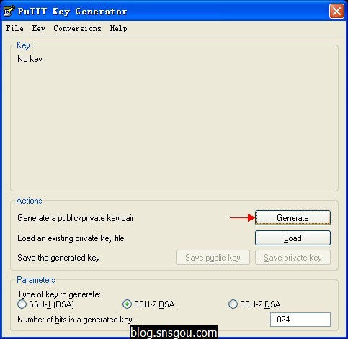
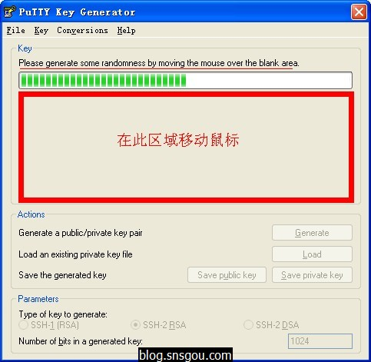
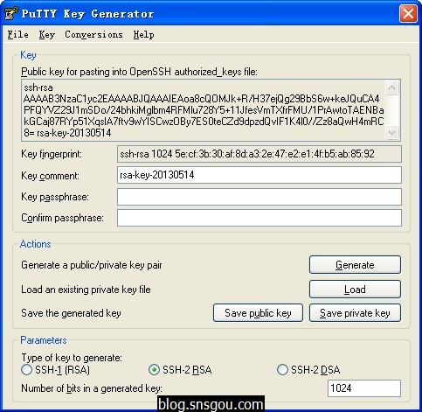
点击 Save private key 保存密钥。由于我们没有设置密码，这时会弹出一个窗口问我们是否真的不需要设置 SSH key 保护密码。设置密码之后更安全，但在使用的时候每次推送文件都会提示你输入此密码，比较啰嗦，这里可根据个人喜好选择。
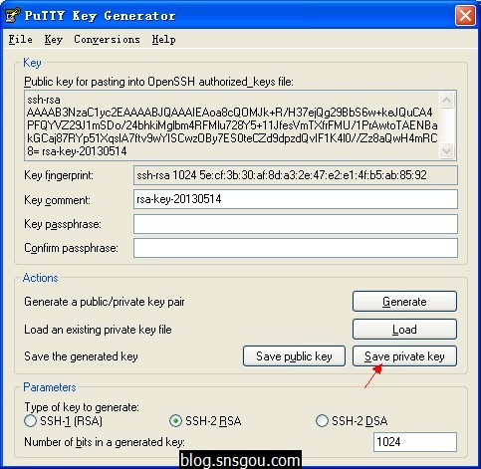
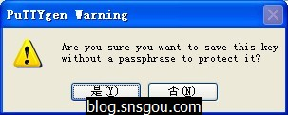
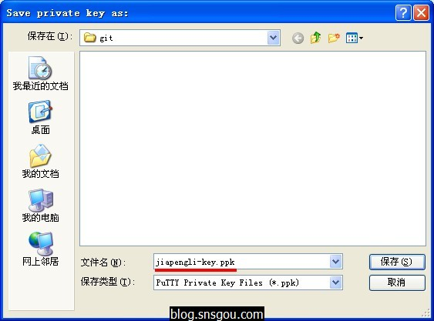
不需要设置密码的同学可以略过下图
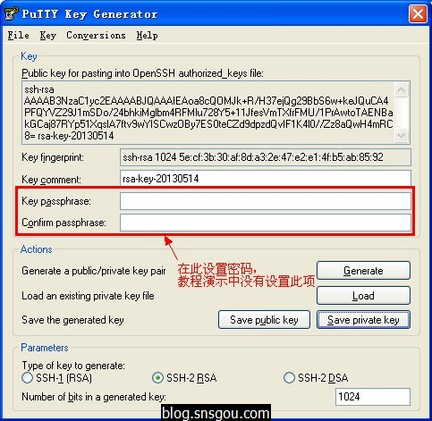
暂时不要关闭Puttygen下面还要用到，如果很不幸你没有看到这句提示。那么也不要紧，重新做一遍吧。
不想重新做一遍的同学可以打开刚才保存的密钥， File->Open private key 。如果有同学已经重做，那么恭喜你，你中招了。

4、整理思绪回到Github网站上，相信刚才的页面你还没有关闭，如果关闭了，或者找不到了，那么重新登陆你的Github，右上角点击 Account Settings ，然后找到 SSH Keys， 点击 Add SSH Keys 开始添加。
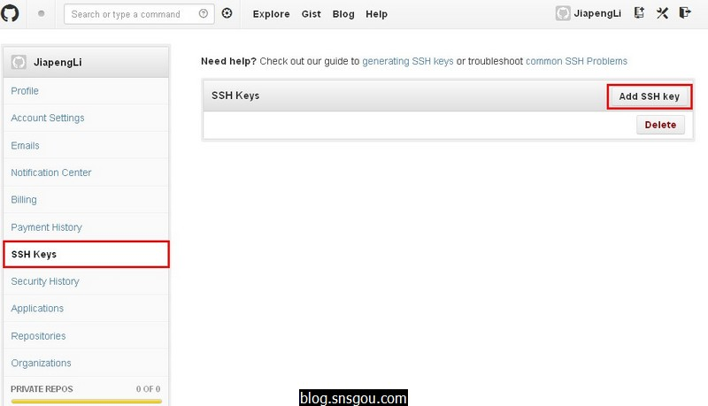
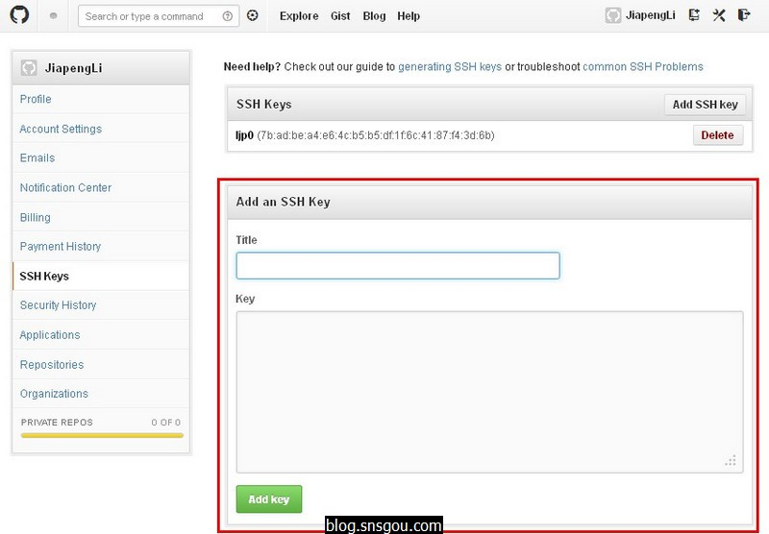
切换到 Puttygen 软件，拷贝Public Key 至Github上的 Add an SSH Key -> Key 窗口。点击 Add key ，再之后弹出的密码确认框中输入Github账户密码 点击 Confirm Password 完成添加。
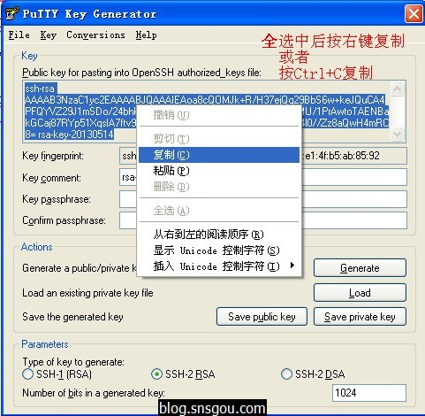
（注意：要“全选”）
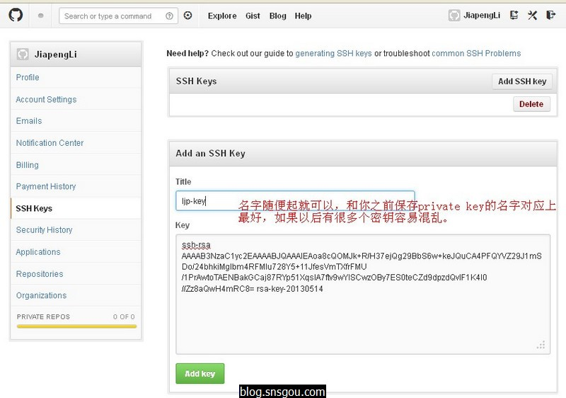
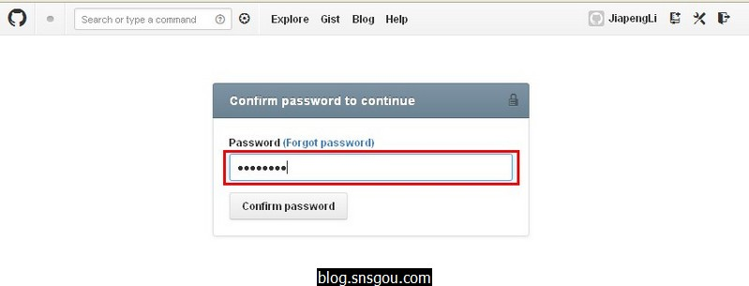
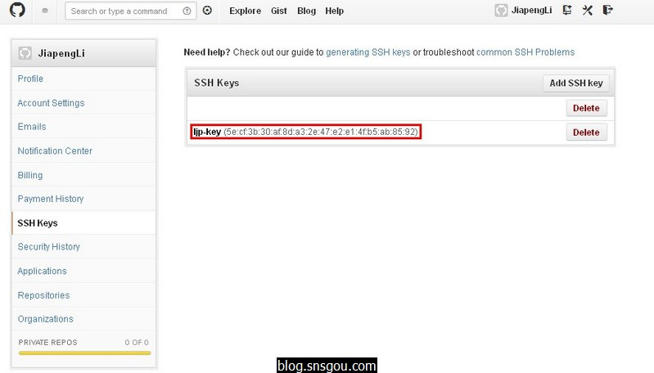

5、现在基本工作已经完成了，下面我们可以开始在Github上建立 Repository 并上传文件至Github，开始我们的Github之旅了。
点击右上角的 Create new repo 建立新仓库，填入 Name (名称)与 Description (描述)后，点击 Create repository 创建仓库。
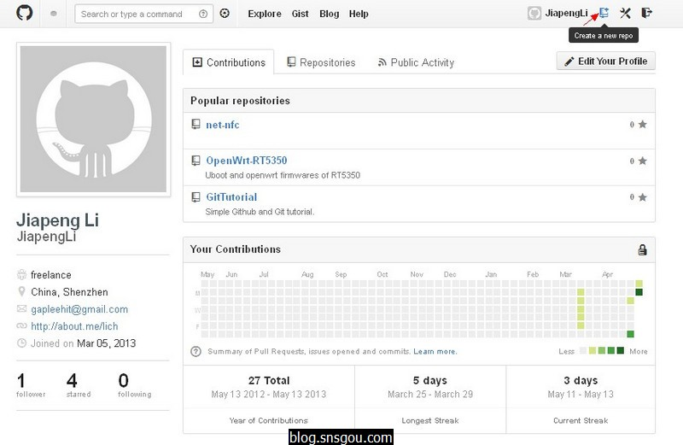
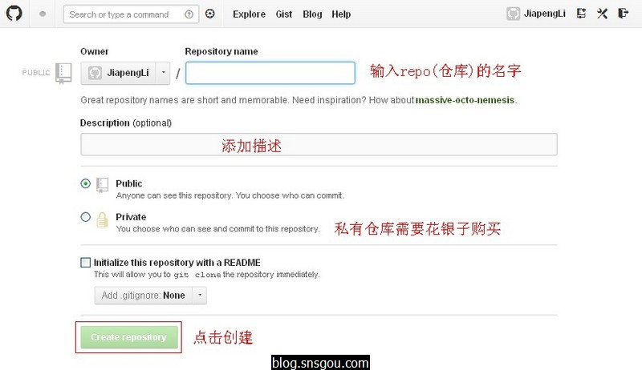
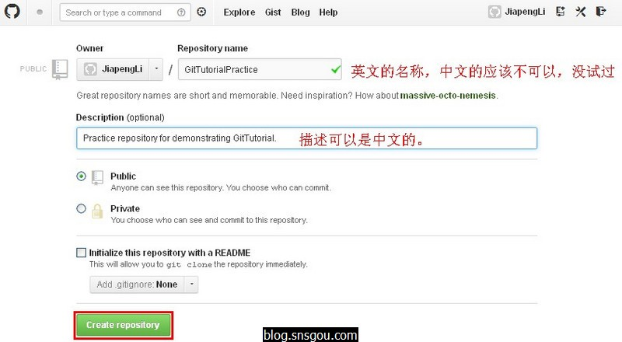
创建完仓库后，你的github页面大致如下图所示，红框中有几个可以点击的按钮， Setup in Windows , HTTP 和
- Setup in Windows 不知道怎么使用。
- HTTP 非加密连接，只读属性，当获取其他用户的github文件时需要用此种格式的链接。
- SSH 加密链接，向自己的仓库中添加上传文件时需要用此种格式的链接，这里我需要使用的链接，即是 git@github.com:JiapengLi/GitTutorialPractice.git 。
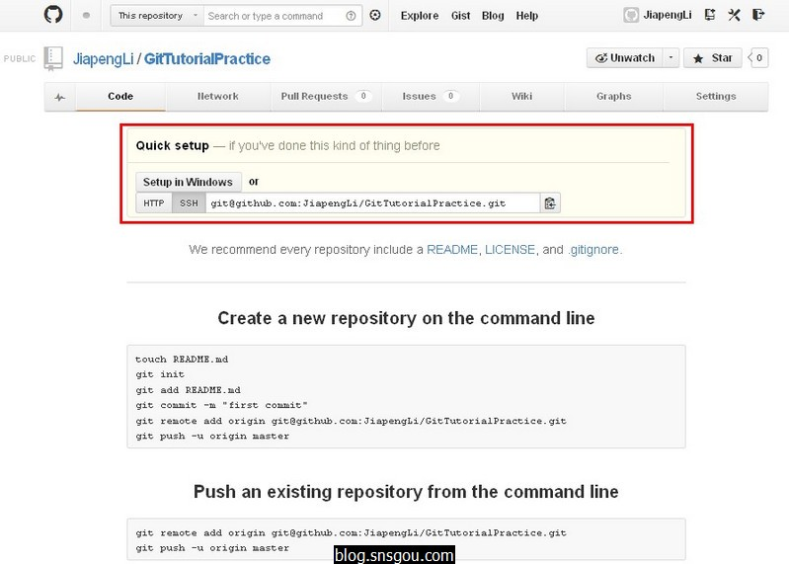

6、现在我们已经成功地在Github上面建立了一个仓库，接下来我们需要使用TortoiseGit工具 Clone 刚才建立的仓库，然后添加文件并上传。
- 在Windows资源管理器中单击 右键；
- 选择 Git Clone 项；在 URL 项目中添加 Repository (仓库)的地址；
- 在 Directory 项目中填入目标文件夹(空文件夹或者不存在)；
- 在 LoadPutty Key 项目中载入刚刚建立的并保存的Private Key，点击 OK 按钮开始 Clone；
- Clone 结束后点击 Close 退出。
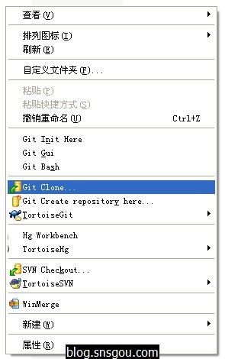
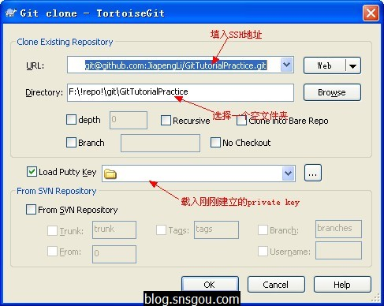
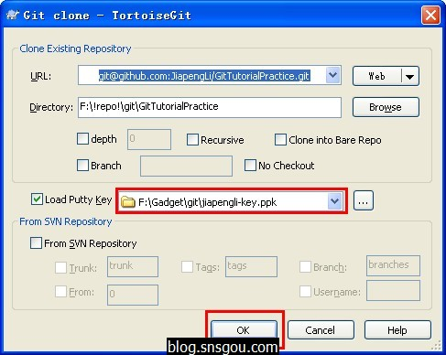
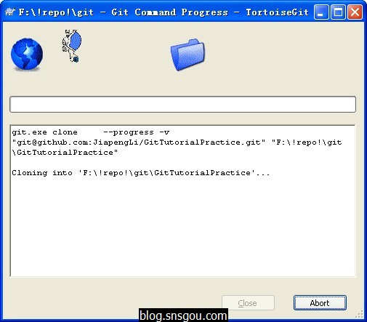
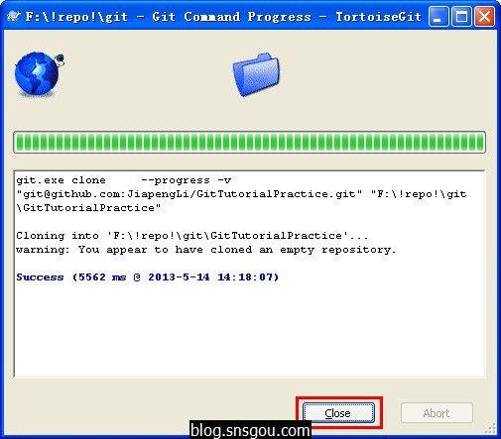
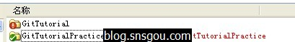

7、向Github上传文件。
- 在 GitTutorial 文件夹中新建 README.md ；
- 编辑 README.md ，这里给出了Markdown格式的 README.md 样例；
- 另外，为了演示Markdown中添加图片的功能，建立一个 image 文件夹(这个名字可以随便取)，并向其添加一些图片
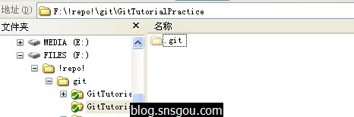
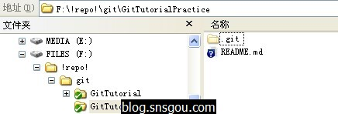
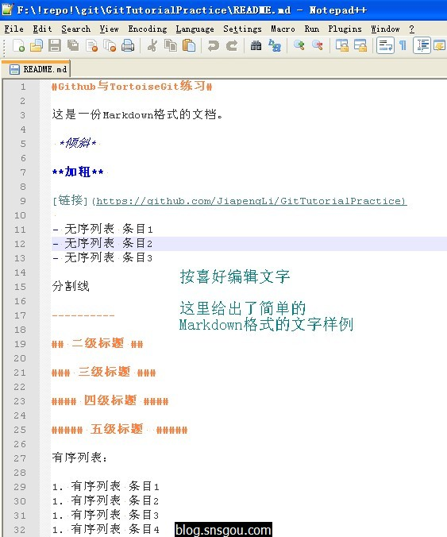
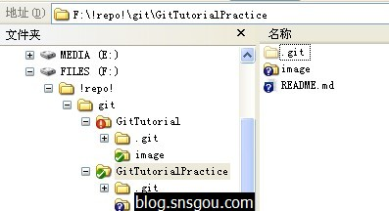
- GitTutorial文件夹中右击，选择 Git Commit->"master" ；
- 在新弹出的对话框里选择需要上传的文件，填入 Message (Message 的内容要对题，描述你此次上传都做了什么)，按OK确认；
- 在新弹出的对话框里单击 PUSH按钮上传文件；（在实际开发中，此时可以选择不上传，而在多次Commit之后再上传）
- 在新弹出的对话框里选择 Local (本地分支)、 Ref-Remote (远程分支)、 Destination-Remote (远程目标)，由于我们只有一个分支所以这些项我们都选择默认就可以了，选择 Autoload Putty Key ，然后点击OK开始上传；
- 至此我们完成了Github文件的上传。
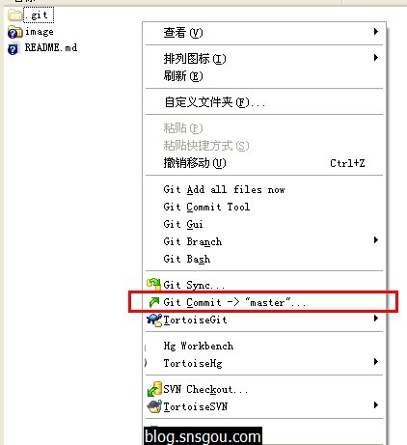
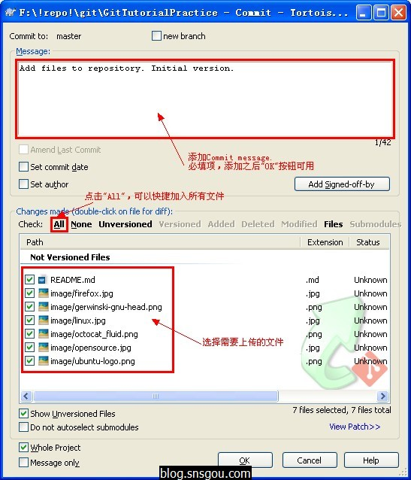
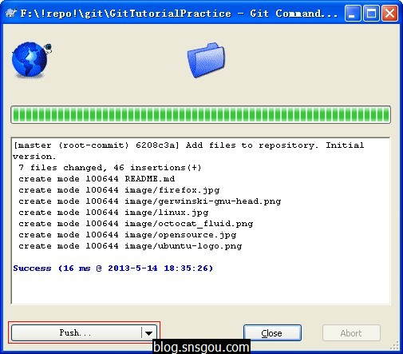
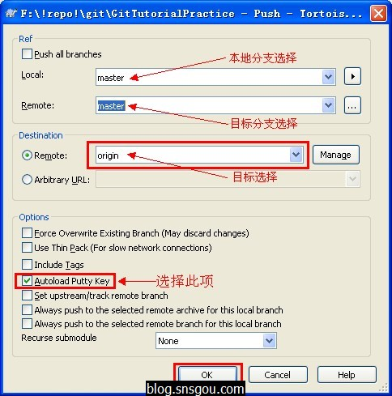
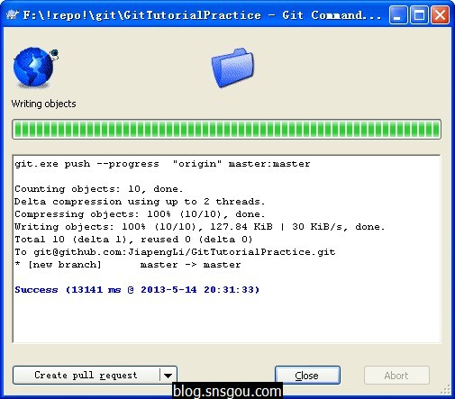
完成上传。

温馨提示：
开源中国（oschina.net）的添加公钥地址为：http://git.oschina.net/keys
也可按以下路径走：点击头像 -> 编辑 -> 添加公钥

TortoiseGit各项的操作所对应的Git命令
删除远端分支
git push origin --delete <branchName>
// 或
git push origin :<branchName>
取消文件的版本控制
永久删除:
git rm files
从仓库删除，保留本地文件：
git rm --cached files
重命名分支
git branch -m <oldname> <newname>
git branch -m <newname> // change current branch name
取消最近的一次提交
git reset --soft HEAD^ (--soft 取消提交保留更改)
git reset --hard HEAD^ (--hard 取消提交并删除更改)
取消文件添加
git reset HEAD file
临时隐藏更改/恢复更改
git stash save
git stash pop
显示所有未加入版本控制的文件
git status -vu
分支到分支的push
git push origin local_branch:remote_branch
部分历史记录克隆转为全部历史克隆
git fetch --depth=LargeNumber
搜索git log
git log --all --grep="STRING"
创建分支
git checkout -b new_branch_name commit_code_91f7edc6c1f4440c1

